Valodas joma: klausies un atkārto, reaģē uz dzirdēto ar kustībām un mīmiku. Iemācies no galvas.

Mazs kaķītis, mazs zaķītis
Mazs kaķītis, mazs zaķītis (rokas dūrēs, kustina īkšķus – augšā un lejā)
Uz ceļa satikās un brīnījās. (rokas dūrēs, kustina īkšķus – augšā un lejā)
Kur lēksi, zaķīti? (liek īkšķu galus kopā un atvirza vienu no otra)
- Olas meklēt, kaķīti. (liek īkšķu galus kopā un atvirza vienu no otra)
Un tu tā lēnītēm? (rokas dūrē, tad izpleš pirkstus)
- Uz pelītēm. (rokas dūrē, tad izpleš pirkstus)
Olu čaumalas čaukstēja, (berzē vienu plaukstu pret otru)
Pelīte pīkstēja, (sit kopā pirkstu galus)
Puisītis klausījās, (abas rokas pie ausīm, klausās)
Sunītis ausījās. (abas rokas pie ausīm – pirkstus paceļ un saliek dūrē)
Suns pakaļ zaķītim, (sit plaukstas)
Puisītis kaķītim. (sit plaukstas)
Ak, kas par skriešanu, (sit plaukstas un dipina kājas)
Ak, kas par riešanu! (sit plaukstas un dipina kājas)
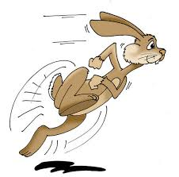
Sociālā un pilsoniskā mācību joma un tehnoloģiju joma.

1. Sagatavojies laicīgi svētkiem, darbojies kopā ar ģimeni:
Izrotā savu māju, vai istabu. Idejas:

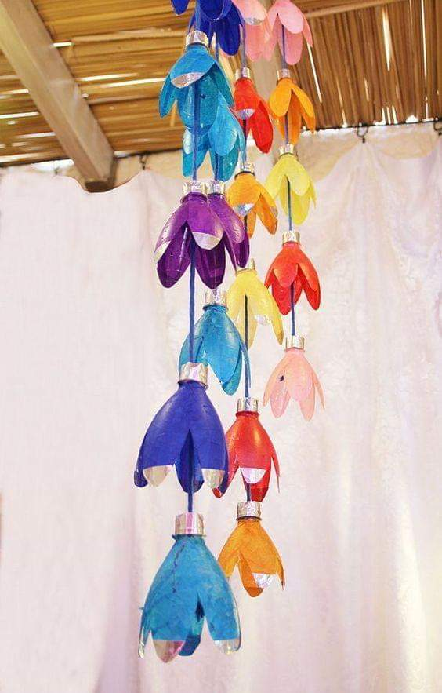
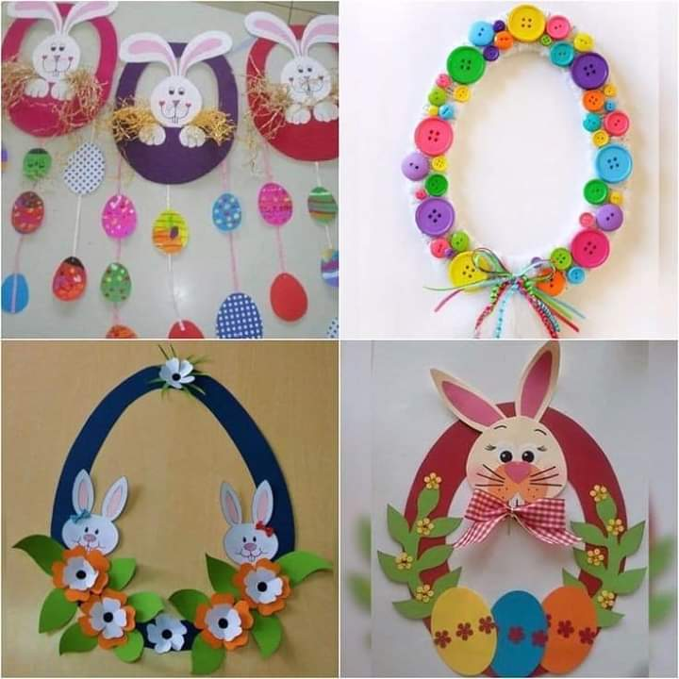

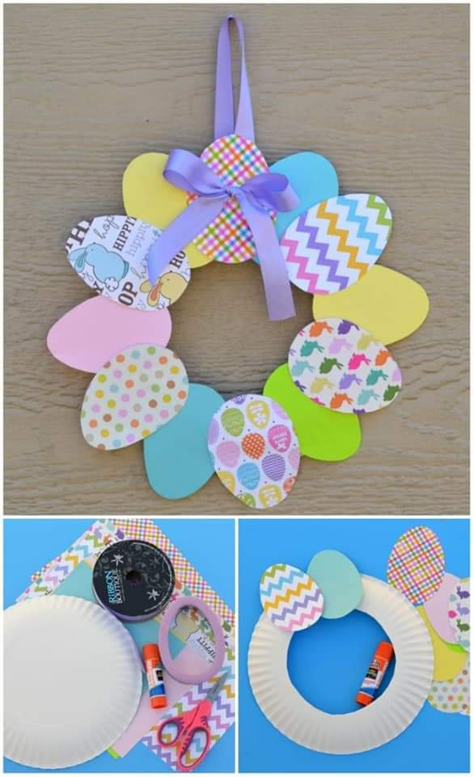

2.Vingrinies orientēties tuvākā apkārtnē (pagalms, sēta), vai savā mājā. Lai šo uzdevumu paviektu vecākiem jāizveido karti ar dažadām norādēm (norādēm jābūt saprotamām priekš bērna) kur zaķis paslēpa olas. Var ar bultiņām, var ar bildēm utt. Piemēram, bērns pamostas Lieldienu rītiņā un atrod zem spilvena bildi, vai zīmejumu ar egli, kura aug viņu sētā, bērns domā, ka zaķis tur paslēpa olas, skrien, bet atrod pie egles vēl vienu zīmējumu ar nākamo norādi utt., kamēr atrod olas. Galvenais nepārspīlēt, lai bērns nesāktu uztraukties.

Dabaszinātņu mācību joma: sakop tuvāko apkārti, salasi zariņus , čiekurus, akmeņus.
1.No salasītiem dabas materiāliem izveido ovālu (olu) , ovāla iekšpusē var izlikt dažādus rakstus, piemēram, no zariņiem ar zigzaga rakstu, no čiekuriem vienkārši taisnu līniju, darbojies patstavīgi (īsteno savu ieceri) ar prieku, tad sanāks skaista ola, izveidota no dabas materiāliem.
2. Zaru plaucēšana. Pastaigas laikā nolauz bērza zarus, atceries, ka nedrīkst lauzt koka galotnīti, bet tikai sānu zarus! Ienes zarus istabā, ieliec tos vāzē ar siltu ūdeni, var pievienot ūdenim cukuru. Katru dienu vēro kas notiek ar zariņiem, kā tie mainas. Ja ir vēlēšanās, tad var izrotāt zarus ar pirktiem dekoriem, vai ar pašgatavotiem, piemēram, ar šādiem:

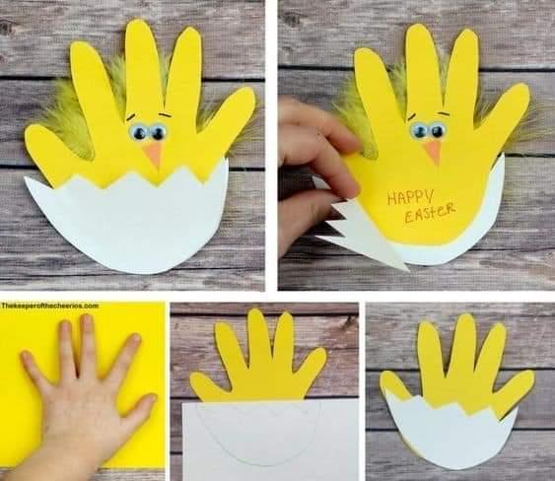

Kultūras izpratnes un pašizpausmes mākslā mācību joma: iepazīsties ar dažiem Lieldienu ticējumiem.

Kas olu bez sāls ēd, tas visu vasaru daudz melos.
Kas Lieldienās olas zogot, tad zaglis paliekot tikpat pliks kā ola.
Olas senāk krāsoja tikai ar sīpolu mizām.
Ar bērza slotu pervē uz Lieldienām olas.
Lieldienās bērniem vajag ēst daudz olu, lai augtu apaļi kā olas.
Lieldienu rītā jāvelk gluži jauns krekls mugurā — tāds, kas vēl nekad nav valkāts.

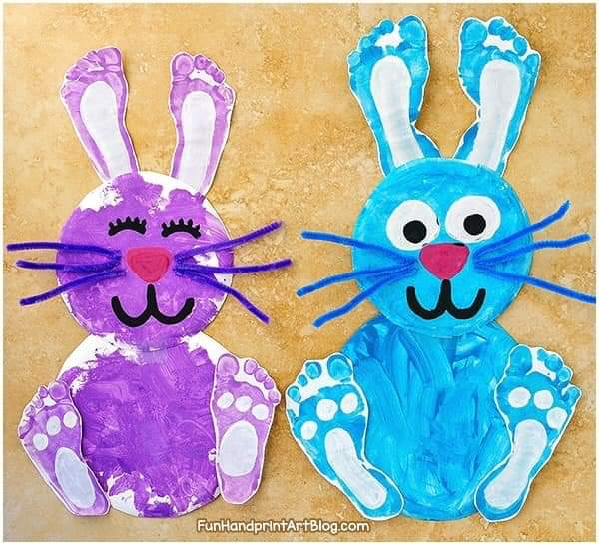

Matemātikas joma- atrast paslēptās Lieldienu olas.

Nosauc objekta (Lieldienu olas) atrašanās vietu telpā un ārpus telpas, lietojot jēdzienus virs,zem, pie, aiz, blakus. Praktiskā darbībā skaita cik Lieldienu olas atrastas.
Ripināt Lieldienu olas lejā no kalna. Kuram tālāk aizripojusi ola.

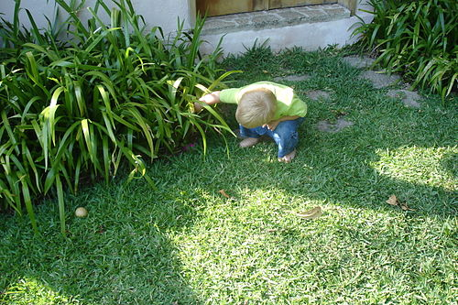
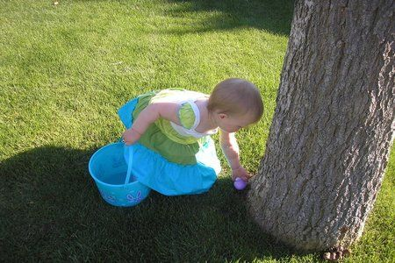
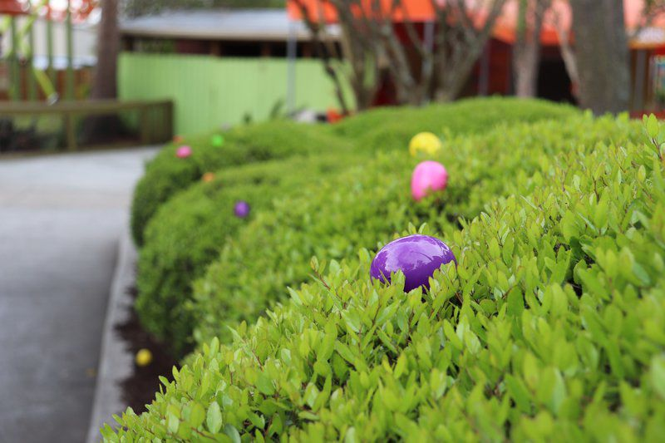

Rotaļa- Kur deguns!
Viens spēlētājs satver otra degunu un jautā:
Kur deguns? “Ezerā!
Ko viņš tur dara? “Olas dēj!
Cik izdēja? Daudz( nosauc kādu skaitli līdz10)
Kādas bija olas? “Visādas, dzeltenas, raibas, netīras utt.)
Kuru dosi man? “Sapuvušo, netīro utt.
Nu jautātājs otra degunu spiež arvien stiprāk tik ilgi, kamēr apsolīta vislabākā ola!

